附件1
中小学教师资格考试笔试网上报名流程图

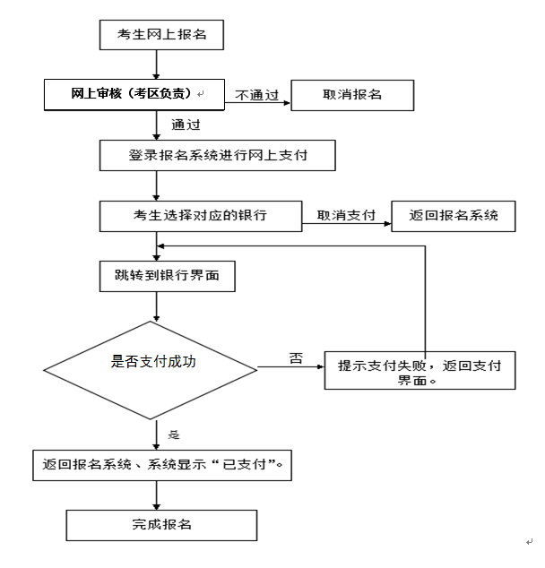

附件2
中小学教师资格考试笔试报名网上支付银行列表

序号 | 名称
1 | 招商银行
2 | 建设银行
3 | 工商银行
4 | 平安银行
5 | 民生银行
6 | 兴业银行
7 | 农业银行
8 | 广东发展银行
9 | 北京银行
10 | 邮政银行
11 | 华夏银行
12 | 交通银行
13 | 浦发银行
14 | 光大银行
15 | 北京农村商业银行
16 | 渤海银行
17 | 中信银行
18 | 中国银行
19 | 上海银行
20 | 银联支付
21 | 支付宝

